Министерство науки и высшего образования российской федерации

Федеральное государственное бюджетное образовательное учреждение высшего образования

«Владимирский государственный университет имени Александра Григорьевича и Николая Григорьевича Столетовых»

(ВлГУ)

**КУРСОВАЯ РАБОТА**

Дисциплина: Сети и системы передачи информации

Тема: Разработка корпоративной локально-вычислительной сети предприятия

Руководитель:

Доцент кафедры ИЗИ ______________ М.М. Агафонова

Исполнитель:

Студент гр. ИCБ-120______________ Е. Р. Тропникова

Владимир 2023

CОДЕРЖАНИЕ

1 АНАЛИЗ ПРЕДМЕТНОЙ ОБЛАСТИ 3

2 РАЗРАБОТКА ПРОЕКТА ФИЗИЧЕСКОГО УРОВНЯ КОРПОРАТИВНОЙ ЛВС 10

3 РАЗРАБОТКА ПРОЕКТА КАНАЛЬНОГО УРОВНЯ КОРПОРАТИВНОЙ ЛВС 12

4 РАЗРАБОТКА ПРОЕКТА СЕТЕВОГО УРОВНЯ КОРПОРАТИВНОЙ ЛВС 14

5 РАСПРЕДЕЛЕНИЕ АДРЕСНОГО ПРОСТРАНСТВА 16

6 ЭКОНОМИЧЕСКИЙ РАСЧЕТ 18

7 ТЕСТИРОВАНИЕ 19

ЗАКЛЮЧЕНИЕ 23

СПИСОК ИСПОЛЬЗУЕМЫХ ИСТОЧНИКОВ 25

ССЫЛКА НА ПРОЕКТ Ошибка! Закладка не определена.

# **1 АНАЛИЗ ПРЕДМЕТНОЙ ОБЛАСТИ**

Локальная сеть (LAN) - это компьютерная сеть, которая обычно охватывает относительно небольшую площадь или небольшую группу зданий (дома, офисы, компании, лаборатории).

Есть способ классифицировать сеть. Основным критерием классификации считается способ применения. То есть, в зависимости от того, как сеть организована и управляется, ее можно классифицировать как локальную сеть, распределенную сеть, городскую сеть или глобальную сеть. Сетевой администратор управляет сетью или ее сегментами. В случае сложных сетей их права и обязанности строго распределяются, а действия исполнительной команды документируются и регистрируются.

Проводные и оптические соединения устанавливаются с помощью Ethernet и других средств, с помощью которых компьютеры соединяются друг с другом с использованием различных сред доступа через медные проводники (витые пары), оптические проводники (оптические кабели) и беспроводные каналы (беспроводные технологии). Другая локальная сеть может подключаться к другим локальным сетям через шлюз и общедоступную компьютерную сеть.

В большинстве случаев локальная сеть построена на технологии Ethernet. Раньше использовались протоколы frame transition и token ring, но сегодня они редки, но их можно увидеть только в специализированных лабораториях, учебных заведениях и службах. Маршрутизаторы, коммутаторы, точки беспроводного доступа, беспроводные маршрутизаторы, модемы и сетевые адаптеры используются для создания простой локальной сети. Промежуточные преобразователи (преобразователи), усилители сигнала (разные типы ретрансляторов) и специальные антенны используются не очень широко.

При необходимости маршрутизация по локальной сети является примитивной. В большинстве случаев это статическая или динамическая маршрутизация (основанная на протоколе RIP).

Рабочие группы могут быть организованы в локальной сети. Это то, что официально связывает несколько компьютеров с группой под одним именем.

Технология локальной сети, как правило, реализует только 2 низкоуровневые (физическую и канальную) функции модели osi. Функциональности этих слоев достаточно, чтобы обеспечить структуру в стандартной топологии, поддерживающей локальную сеть: звезда, общая шина, кольцо, дерево. Однако остается, что компьютеры, подключенные к локальной сети, не поддерживают протоколы над каналом. Эти протоколы также устанавливаются и запускаются на узлах локальной сети, но возможность их запуска не имеет отношения к технологии локальной сети.

Адресация.

Локальные сети, основанные на протоколе ipv4, могут использовать частные адреса, назначенные IANA (стандарты RFC1918 и RFC1597:

10.0.0.0—10.255.255.255;

172.16.0.0—172.31.255.255;

192.168.0.0—192.168.255.255.

Эти адреса называются частными, внутренними, локальными или "серыми", и эти адреса недоступны из Интернета. Необходимость использования такого адреса возникла из-за того, что он не получил такого широкого распространения при разработке IP-протокола, и постепенно адресов стало недостаточно. Протокол Ipv6 был разработан для решения этой проблемы, но он по-прежнему непопулярен. Это не проблема, потому что адреса могут повторяться в различных изолированных локальных сетях, и доступ к другим сетям осуществляется с использованием методов, которые изменяют или скрывают адреса внутренних узлов сети за их пределами.NAT или прокси-сервер позволяют подключать локальную сеть к глобальной сети (WAN). Маршрутизаторы (как шлюзы и брандмауэры) используются для обеспечения связи декоммунизации между локальной и глобальной сетями.

Конфликт IP-адресов - распространенное сетевое состояние, при котором несколько компьютеров с одним и тем же IP-адресом входят в одну и ту же IP-подсеть. Чтобы избежать этой ситуации и упростить работу сетевого администратора, используется протокол DHCP и указывается IP-адрес, необходимый для работы в сети TCP/IP.

Корпоративная сеть - это структурированная организационная сеть, основная цель которой - наладить эффективную внутреннюю и внешнюю работу этой организации. По сути, это набор локальных сетей, соединенных между собой под влиянием глобальной сети. Пользователями этой сети являются только сотрудники этой организации. Обычно корпоративная сеть также включает офисы, филиалы, отделы и другие организационные структуры в разных городах и странах.

**Организация единой корпоративной сети.**

Локальная корпоративная сеть каждого филиала соединена сетью поддержки (транспорта). В крупных организациях, если филиалы и офисы компании расположены в разных городах и странах, существующая глобальная сеть передачи данных, то есть эталонная сеть Интернета, заключается в том, что основной обмен данными происходит в локальной сети, а эталонная сеть предназначена для координации результатов проекта, полученных в разных городах. офисы организации. Будет. Этому способствует иерархическая структура сети, что снижает трафик на канале передачи данных.

Канал передачи данных включает в себя опорную сеть передачи в качестве линии связи для обмена данными между отделами, терминальное декоммунизирующее устройство для передачи и приема данных и линию связи на пути передачи данных.

Первой задачей построения единой корпоративной сети являются каналы связи. Декоммунизация каналов связи между отделами существует несколько вариантов организации каналов связи между отделами:

* Собственные каналы физической связи

* VPN

В первом варианте канал создается между дек-циями. Медный кабель, коаксиальный, оптический кабель, беспроводная связь и т. Д. Возможно.

Преимущества этого метода заключаются в следующем:

* Гибкость (при необходимости каналы могут быть развернуты)

* Контроль и безопасность

Недостатки:

* Расширить

* Обслуживание

* Допустимо небольшое расстояние - для организации связи между офис декоммунизацией в других городах и странах лучше использовать существующую сеть, а прокладка кабеля может занять несколько километров.

Организация 2. В его версии деки используется глобальная сеть обмена данными, существующая между офисами.VPN организованы поверх существующих сетей.

Есть 2 способа организовать единую унифицированную корпоративную сеть для вашей организации через VPN:

1. Использование интернет-провайдера;

2. Используя свое собственное оборудование.

В первом случае головной офис и филиалы организации расположены по адресу 1. Если он подключен к Интернету через интернет-провайдера и у него есть услуга VPN, вы можете арендовать арендованную линию (включая высокоскоростную линию) у интернет-провайдера.

Преимущества этого метода:

* Он прост в использовании, потому что услуга является исключительной ответственностью поставщика

* Универсальный размер канала - скорость передачи не может быть ниже указанной

Недостатки этого метода:

* Отсутствие контроля - Организация не несет ответственности за оборудование, находящееся на стороне поставщика

* Высокая стоимость - стоимость аренды каналов может значительно возрасти, если филиалы расположены далеко друг от друга

2. В случае, если филиалы организации расположены в разных странах, а услуги одного и того же провайдера недоступны, может возникнуть необходимость организовать объединение филиалов на базе собственного оборудования.

Преимущества этого метода:

* Низкая стоимость - деньги организации тратятся только на оплату Интернета

* Способность справляться с увеличением масштаба активности

Недостатки этого метода:

* Скорость - передача данных может варьироваться

Некоторые интернет-провайдеры могут предоставлять корпоративным пользователям не только транспортные услуги, но и информационные услуги, такие как хостинг services. Он передает собственные серверы, веб-сайты и базы данных организаций, расположенные на территории провайдера, обеспечивает их обслуживание и эффективную работу, а также обеспечивает быстрый доступ к ним. Эта тенденция усиливается благодаря широкому распространению облачных сервисов. Использование облачной инфраструктуры в корпоративных сетях более подробно описано в следующих разделах.

**Описание предприятия.**

Объект – производственная организация энергетики (торговля и маркетинг) ООО «Инфоточка», занимающая (арендующая) 1 этаж двухэтажного кирпичного здания без постов охраны. ОПС сводится в помещение 1 этажа. В здании 2 этаж, подвал и смежные помещения занимают (арендуют) прочие «не охраняемые» собственники. Перекрытия полов и потолков «капитальные» из железобетонных панелей. Все внутренние двери являются деревянными, филенчатыми полнотелыми. Двери в служебные кабинеты и бухгалтерию, кассу, архив, серверную и др. имеют по одному врезному замку. Двери в холлах, коридорах, тамбурах остекленные в верхней половине двери и запорных устройств не имеют. Все внутренние перегородки и стены (кроме наружных по периметру здания) являются гипсокартонными каркасными или в «кирпич (0,5 кирпича)» «не капитальными». Во всех служебных кабинетах имеются персональные компьютеры, на складе дорогостоящие материальные ценности.

В помещениях 10 и кассы установлены сейфы весом по 150-200 кг без крепления к полу и стенам. Кабинет 10 – режимное помещение с хранением информации, составляющей коммерческую тайну.

**Двери:** Д1 - Дверь пластиковая полнотелая с одним врезным замком;

Д2 - Дверь цельнометаллическая с одним врезным замком;

Д3 - Дверь пластиковая, верхняя половина двери остеклена с одним врезным замком;

Д4 - Дверь пластиковая, верхняя половина двери остеклена с двумя врезными замками на расстоянии более 300мм;

Д5 - Ворота цельнометаллические с двумя врезными замками и закрываются с внутренней стороны на 2 крюка.

**Окна:** О1 - Окно пластиковое с двойным остеклением без защитных пленок, решетки отсутствуют;

О2 - Окно пластиковое с двойным остеклением без защитных пленок, решетка со стороны помещения размер ячейки 120х150, из прутка D=16мм ;

О3 - Окно пластиковое с двойным остеклением без защитных пленок, решетка со стороны помещения размер ячейки 200х200, из прутка D=12мм ;

О4 - Окно пластиковое с двойным остеклением без защитных пленок, решетка со стороны помещения размер ячейки 120х150, из прутка D=16мм.

Экспликация помещений объекта:

1-3- Служебные кабинеты; 4-Служебный кабинет; 5 –Склад; 6 – Служебный кабинет; 7-Служебный кабинет; 8- Служебный кабинет; 9 –Серверная; 10 - Канцелярия; 11 – Фойе; 12-14 - Служебные кабинеты; 15- Бухгалтерия с кассой; 16-17 - Служебные кабинеты; 18 – Коридор; 19- Гараж; 20 –Архив; 21 - Служебный кабинет

**2 РАЗРАБОТКА ПРОЕКТА ФИЗИЧЕСКОГО УРОВНЯ КОРПОРАТИВНОЙ ЛВС**

Разработка схемы физического уровня осуществлялась в приложении Visio. Использовались различные встроенные инструменты. На данной схеме представлен план помещения с кабинетами, оборудованием и проводкой.

Таблица 1 – Условное обозначение

|  |  |
| --- | --- |
| Условное обозначение | Наименование |
|  | Рабочее место (ПК) |
|  | Сервер |
|  | Коммутатор Cisco 2960 |
|  | Маршрутизатор Cisco 2811 |
|  | Werkel WL03-RJ-45 |
|  | Розетка двойная, накладная  MAKEL 12082 Mimoza, 16 А, с заземлением |
|  | Кабель Голд Мастер UTP 5е RJ45 интернет кабель LAN сетевой Ethernet патчкорд |
|  | Wi-Fi Роутер |

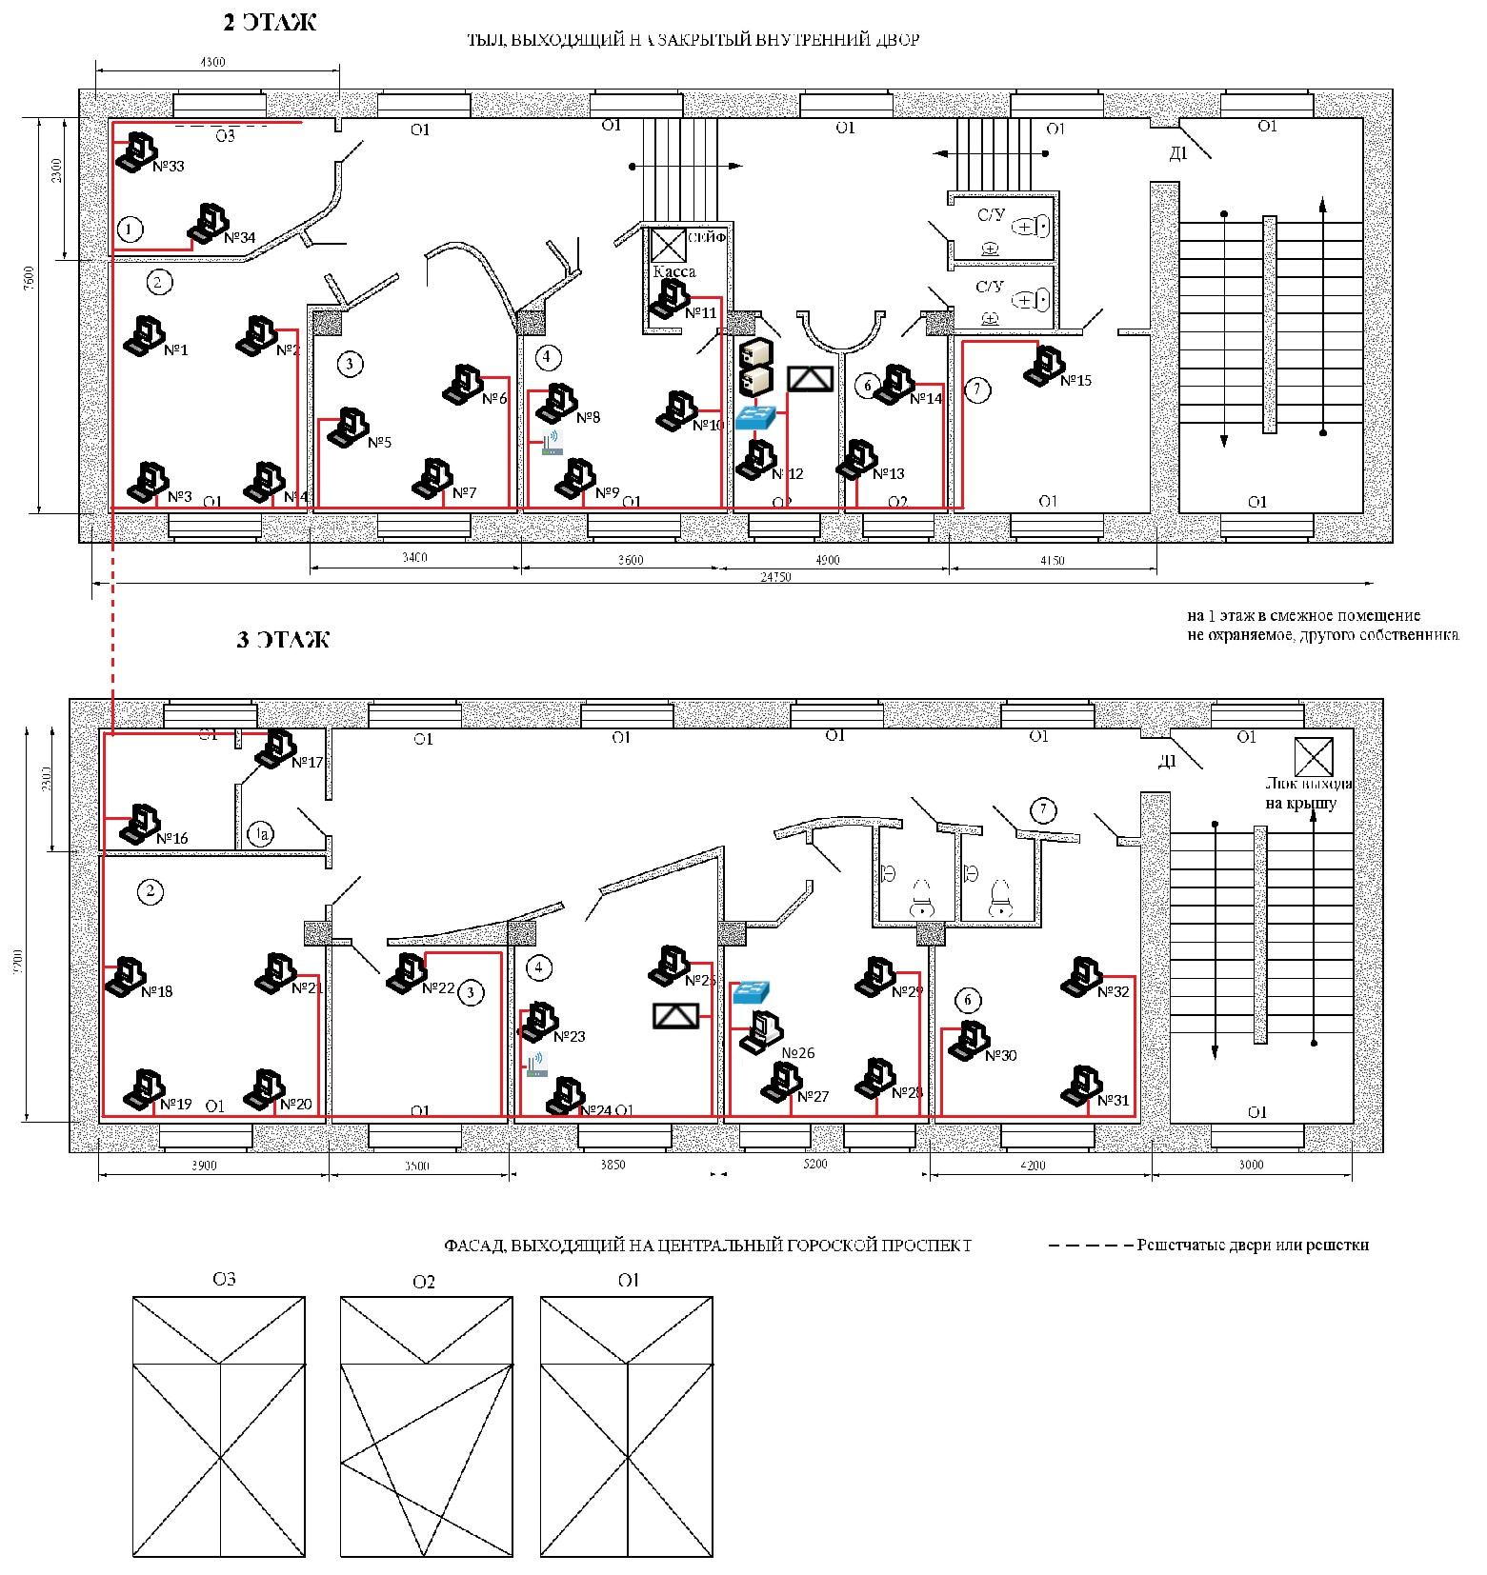

Рисунок 1 – Схема предприятия

# **3 РАЗРАБОТКА ПРОЕКТА КАНАЛЬНОГО УРОВНЯ КОРПОРАТИВНОЙ ЛВС**

Для построения схемы канального уровня корпоративной ЛВС использовалось 6 сетевых коммутаторов Cisco WS-C2960S-24TS-L.

Использовался 1 вид проводки: многожильный медный кабель (Folan U/UTP Cat5e ZH нг(А)-HF 25х2х0,52.

На схеме данного уровня представлена сеть спроектированная в Cisco Packet Tracer.

Таблица 2 – Условное обозначение

|  |  |  |
| --- | --- | --- |
|  | | |
| Условное обозначение | Кол-во | Описание |
|  | 33 | Рабочее место (ПК) |
|  | 3 | Коммутатор |
|  | 3 | Маршрутизатор |

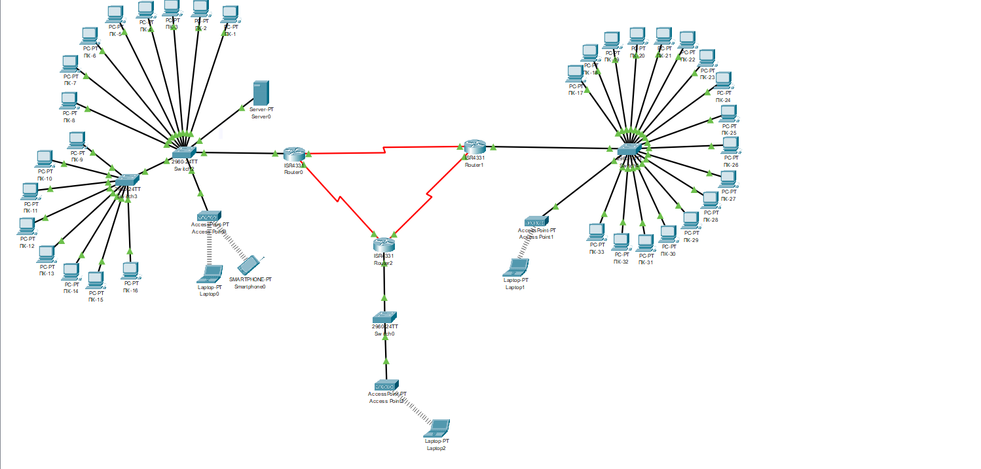

Рисунок 2 – Схема канального уровня

# **4 РАЗРАБОТКА ПРОЕКТА СЕТЕВОГО УРОВНЯ КОРПОРАТИВНОЙ ЛВС**

На схеме данного уровня представлена сеть, которая так же спроектированная в Cisco Packet Tracer. Для разработки схемы было использовано 3 маршрутизатора Cisco 2901-V/K9. Так же были установлены 2 Wi-Fi роутера TP-Link Archer AX12 Двухдиапазонный гигабитный AX1500, 1 сервера Lenovo ThinkSystem SR650 для аутентификации через сервис SSH.

Таблица 4 – Условное обозначение

|  |  |  |
| --- | --- | --- |
|  | | |
| Условное обозначение | Кол-во | Описание |
|  | 33 | Рабочее место (ПК) |
|  | 1 | Сервер |
|  | 3 | Wi-Fi Роутер |
|  | 3 | Коммутатор |
|  | 3 | Маршрутизатор |
|  | 1 | Смартфон |
|  | 3 | Ноутбук |



Рисунок 4 – Схема сетевого уровня

**5 РАСПРЕДЕЛЕНИЕ АДРЕСНОГО ПРОСТРАНСТВА**

Таблица 5 – распределения адресного пространства

|  |  |  |
| --- | --- | --- |
| **Адрес сети** | **Наименование** | **Шлюз** |
| 192.168.2.0/24 | Отдел канцелярии | 192.168.2.1 |
| 192.168.1.0/24 | Отдел защиты коммерческой тайны | 192.168.1.1 |
| 192.168.4.0/24 | Бухгалтерия | 192.168.4.1 |
| 192.168.3.0/24 | Служебный кабинет | 192.168.3.1 |
| 20.0.0.0/24 | R1-R2 | - |
| 30.0.0.0/24 | R2-R3 | - |
| 10.0.0.0/24 | R3-R1 | - |
| 192.168.2.0/24 | Приемная 1 (wi-fi) | 192.168.2.1 |
| 192.168.4.0/24 | Приемная 2 (wi-fi) | 192.168.4.1 |
| 192.168.2.1 | Server | 192.168.2.11 |

Access list (ACL) в Cisco Packet Tracer используется для фильтрации IP-трафика на маршрутизаторах и коммутаторах. Он позволяет управлять обменом IP-пакетами на основе набора заданных правил.

ACL используется для различных целей, включая:

Фильтрация трафика: ACL позволяет разрешать или блокировать определенные типы трафика на основе IP-адреса отправителя, IP-адреса получателя, порта и других параметров. Например, вы можете настроить ACL для блокировки доступа к определенным веб-сайтам или для разрешения доступа только определенным устройствам в сети.

Обеспечение безопасности: ACL используется для защиты сети от нежелательного или вредоносного трафика. Вы можете настроить ACL для блокировки нежелательных IP-адресов, отслеживания попыток несанкционированного доступа или применения других мер безопасности.

Оптимизация сетевых ресурсов: ACL позволяет оптимизировать использование сетевых ресурсов, например, ограничивая пропускную способность для определенного типа трафика или предоставляя приоритет определенным службам или приложениям.

Отделение сегментов сети: ACL может использоваться для разделения сегментов сети и предотвращения нежелательного доступа между ними. Например, вы можете настроить ACL, чтобы предотвратить доступ от гостевой сети к ресурсам корпоративной сети.

В своем access-list я использовала метод блокирования пинга из внешних подсетей, при этом выход в интернет открыт для всех пользователей. Такой способ обеспечивает безопасность от внешних атак, а также дает корректную работу внутри самого предприятия и обеспечивает стабильную и качественную работу. Access-list прописан на роутере, который выходит в глобальную сеть. Это было сделано с той целью, чтобы обезопасить работу предприятия от различных атак, например от DOS или DDOS атак.



Рисунок 4 – access list

**6 ЭКОНОМИЧЕСКИЙ РАСЧЕТ**

Таблица 6 – Расчет стоимости

|  |  |  |  |  |
| --- | --- | --- | --- | --- |
| № | Наименование | Модель, конфигурация | Кол-во | Цена за 1 единицу |
| 1 | ПК | Компьютер Raskat Strike 520 (AMD Ryzen 5 5600X, RAM 16Gb, SSD 256Gb, NVIDIA RTX 3060 8Gb) | 33 шт. | 71190 рублей |
| 2 | Ноутбук | Ноутбук MSI Modern 15 B12M-211RU | 2 шт | 53000 рублей |
| 3 | Сервер | Сервер Lenovo ThinkSystem SR650 | 1 шт. | 619 199  рублей |
| 4 | Маршрутизатор | Маршрутизатор Cisco 2901-V/K9 | 3 шт. | 54 110  рублей |
| 5 | Коммутатор | Коммутатор Cisco WS-C2960G-24TC-L | 6 шт. | 36 930 рублей |
| 6 | Wi-Fi Роутер | TP-LINK Archer C80 | 2 шт. | 4 332  рубля |
| 7 | Розетка сетевая | Розетка TJC 8P8C (RJ-45) внешняя 2 порта, 110&Krone, белый | 100 шт. | 198убля |
| 8 | Кабель ethernet | Патч корд 10 м Голд Мастер UTP 5е RJ45 интернет кабель 10 метров LAN сетевой Ethernet патчкорд серый (NA102--10M), контакты blade с позолотой 03FU | 100 шт | 270  рублей |
| 9 | Кабель канал | Миниканал Экопласт 25x16 мм 2 м цвет черный | 50шт | 720 рублей |

**ИТОГ:**

Таблица 7 – сумма вложенных средств

|  |  |  |  |
| --- | --- | --- | --- |
|  | Кол-во | Цена | Сумма |
| ПК | 33 шт. | 71190 рублей | 2 349 270 |
| Ноутбук | 3 шт | 53000 рублей | 159 000 |
| Сервер | 1 шт. | 619 199 рублей | 619 199 |
| Маршрутизатор | 3 шт. | 54 110 рублей | 162 330 |
| Коммутатор | 3 шт. | 36 930 рублей | 110 790 |
| Wi-Fi Роутер | 3 шт. | 4 322 рубля | 12 966 |
| Розетка сетевая | 100 шт. | 198 рубля | 19 800 |
| Кабель ethernet | 100 шт | 270 рублей | 27 000 |
| Кабель канал | 50шт | 720 рублей | 36 000 |

**ВСЕГО: 4 496 355 рублей.**

**7 ТЕСТИРОВАНИЕ**

Данная модель прошла тестирование и работает корректно. Примеры тестирования приведены ниже.

Как уже упоминалось выше access-list должен пропускать сетевой трафик на компьютеры, однако компьютеры не могут пинговать сервер и также из других подсетей компьютеры не пингуются. Однако доступ к серверу есть у руководителя.

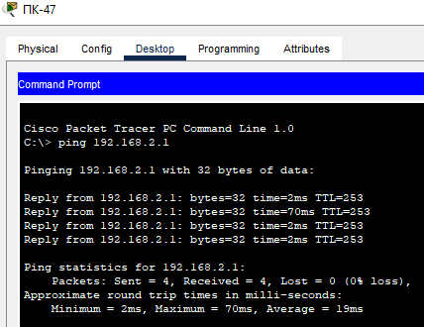

Рисунок 5 – Эхо запрос от руководителя к серверу

Как можно заметить все успешно. Теперь проверим, что будет если запрос будет поступать не от компьютера в кабинете руководителя:

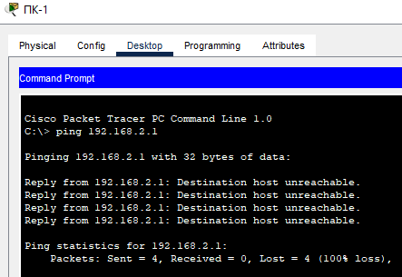

Рисунок 6 – Эхо запрос от интернет-провайдера на компьютер

Эхо запрос не прошел – это значит, что access-list работает корректно.

Далее посмотрим, как настроены и работают Wi-Fi сети. В данном проекте имеется 2 Wi-fi роутера, оба роутера являются гостевыми и имеют выход в интернет.

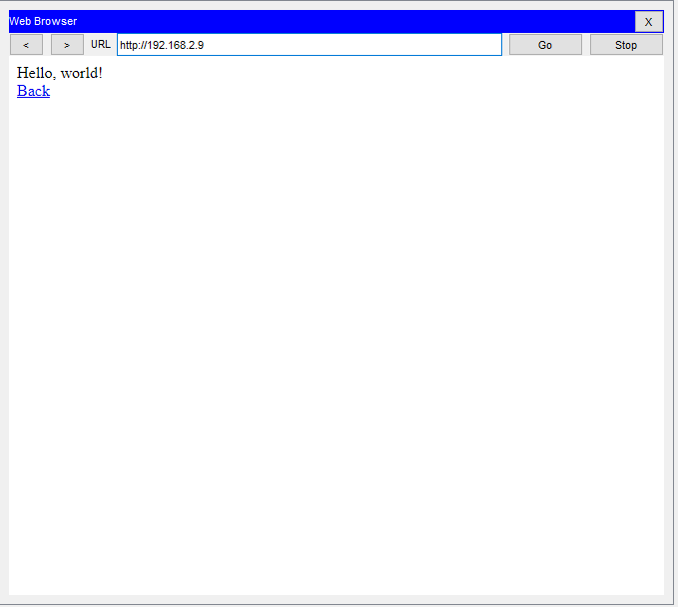

Рисунок 7 – выход в интернет с ноутбука через wifi роутер.

И так, представим ситуацию, что противник подключился к гостевой сети с помощью ноутбука и хочет зайти в локальную сеть предприятия подключившись удаленно к шлюзу компьютера в локальной сети.

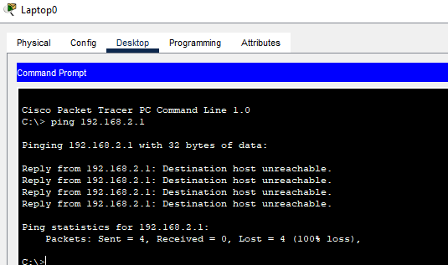

Рисунок 8 – Неудачная попытка удаленного подключения противника

Результат положительный, сотрудник подключился удаленно и может выполнять работу.

Теперь проверим имеется ли связь между Vlan-ами. На Vlan 2 и 4 наложены ограничения, что они не могут отправлять эхо-запросы в другие Vlan. Однако для Vlan 1 и 3 таких ограничений нет.

Все эхо-запросы по Vlan-ам можно увидеть на рисунках ниже.

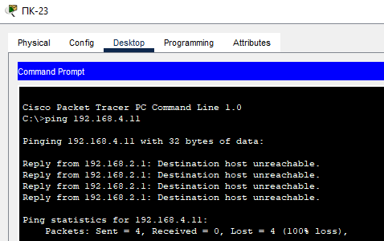

Рисунок 9 – эхо запрос на компьютер №28 находящийся в Vlan4

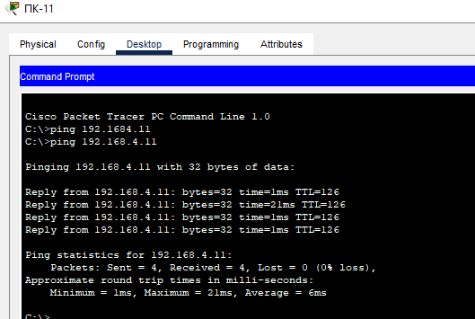

Рисунок 10 – эхо запрос на компьютер №28 находящийся в Vlan4 из Vlan1

Также на роутере, имеющем выход в интернет настроено подключение по ssh. На рисунке 11,12 можно увидеть, что это подключение работает.

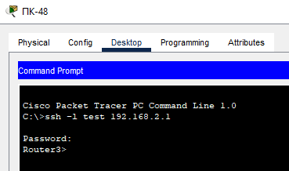

Рисунок 11 – подключение по ssh к R3.  
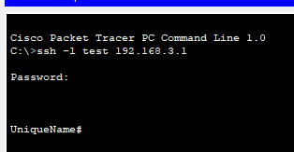

Рисунок 12 – подключение по ssh к R1.

**ЗАКЛЮЧЕНИЕ**

В ходе выполненной работы мною были решены задачи:

1) Произведен анализ предметной области (включая описание предприятия).

2) Выполнена разработка проекта физического уровня корпоративной ЛВС.

3) Выполнена разработка проекта канального уровня корпоративной ЛВС.

4) Выполнена разработка проекта сетевого уровня корпоративной ЛВС.

5) Произведен экономический расчёт стоимости проекта.

6) Выполнена разработка модели в Cisco Packet Tracer.

7) Произведено экспериментальное исследование модели.

8) Сделана подготовка документации проекта.

В ходе выполнения, работала с такими приложениями, как Microsoft word – для написания отчета по курсовой работе, Microsoft Visio – для разработки физического уровня корпоративной ЛВС, Cisco Packet Tracer – для разработки канального и сетевого уровня корпоративной ЛВС. Для разработки физического уровня корпоративной ЛВС были использованы примеры работ по предмету «УИБ», который был в 6 семестре моего обучения.

В заключение, мною был разработан проект корпоративной ЛВС на базе нескольких информационных технологий. Используя эмулятор сетей Cisco Packet Tracer, разработала модель проектируемой сети.

**СПИСОК ИСПОЛЬЗУЕМЫХ ИСТОЧНИКОВ**

1. Книга В.Олифер “Компьютерные сети. Принципы, технологии, протоколы.” 5-ое издание, 2016 год. (дата обращения: 13.10.2023)
2. Книга Э.Тененбаум, Д.Уэзеролл “Компьютерные сети”, 5-ое издание, 2012 год. (дата обращения: 15.10.2023)
3. Understand and Use the Enhanced Interior Gateway Routing Protocol <https://www.cisco.com/c/en/us/support/docs/ip/enhanced-interior-gateway-routing-protocol-eigrp/16406-eigrp-toc.html> (дата обращения: 15.10.2023)
4. Архитектура Router-on-a-Stick в сети передачи данных <https://habr.com/ru/articles/138573/> (дата обращения: 29.10.2023)
5. Настройка Router-on-a-Stick на Cisco <https://wiki.merionet.ru/articles/nastrojka-router-on-a-stick-na-cisco/> (дата обращения: 29.10.2023)
6. Технология VLAN <https://komrunet.ru/blog/detail/vlan/> (дата обращения: 06.11.2023)
7. Аутентификация, авторизация и учет (AAA) – RADIUS или TACACS+. <https://vasexperts.ru/blog/tehnologii/autentifikacziya-avtorizacziya-i-uchet-aaa-radius-ili-tacacs/> (дата обращения: 07.11.2023)
8. CISCO AAA <https://arny.ru/education/ccna-security/cisco-aaa/> (дата обращения: 07.11.2023)
9. Межсетевой экран Cisco ASA <https://www.vistlan.ru/info/blog/obzory-tovarov/mezhsetevoy-ekran-cisco-asa/> (дата обращения: 22.11.2023)
10. Базовая настройка Cisco ASA (Adaptive Security Appliance) 5505. Создание VLAN, настройка DNS, DHCP, ROUTE, NAT. <https://jakondo.ru/bazovaya-nastrojka-cisco-asa-adaptive-security-appliance-5505-sozdanie-vlan-nastrojka-dns-dhcp-route-nat/> (дата обращения: 22.11.2023)
11. Структура корпоративной сети <https://wiki.merionet.ru/articles/struktura-korporativnoj-seti/> (дата обращения: 10.11.2023)
12. Книга А.П.Пятибратов, Л.П. Гудыно, А.А. Кириченко “Вычислительные системы, сети и телекоммуникации”, 2-ое издание, 2004 год. Глава 16 – корпоративные вычислительные сети (КВС). (дата обращения: 14.12.2023)
13. Беспроводные локальные сети или как работает Wi-Fi по стандарту IEEE 802.11. <https://habr.com/ru/articles/351564/> (дата обращения: 20.12.2023)